**Escuela Normal de Educación Preescolar del Estado de Coahuila**

**Ciclo 2020 – 2021**



**Licenciatura en Educación Preescolar**

**Sexto Semestre**

**3° “A”**

**Tutoría**

**Maestra: Gloria E. Martínez Rivera**

**UNIDAD II**

**Tema: Historias exitosas**

**Alumna:**

**Adanary Avigail Rodríguez Moreno**

**Saltillo Coahuila, a 24 de Junio del 2021**

**Escuela Normal de Educación Preescolar**



**TERCER GRADO**

**Dra. Gloria Elizabeth Martínez Rivera**

**UNIDAD DOS**

**TUTORÍA**

|  |  |
| --- | --- |
| **Tema** | **Historias exitosas** |
|  | Que los estudiantes, a este momento de su formación profesional identifiquen historias de éxito de otros estudiantes, en correspondencia a los logros obtenidos en cada una de las líneas de acción cursadas en cada uno de los semestres cursados, para la conformación de analizarlas y valorar las consecuencias positivas de su logro. |
| **Actividad** | Elegir la historia de un personaje que ha dejado impacto en tu vida o en la sociedad para mejorar las acciones educativas o formativas de las personas. Puedes elegir a un maestro, compañera de grupo, activista social, etc. |
| **Rúbrica** | Redactar la historia y que conocimiento de dejo de manera personal y trasladar la información a documento Word en donde puedas colocar la portada el contenido y la conclusión de la actividad |
|  | 21 de junio del 2021. |

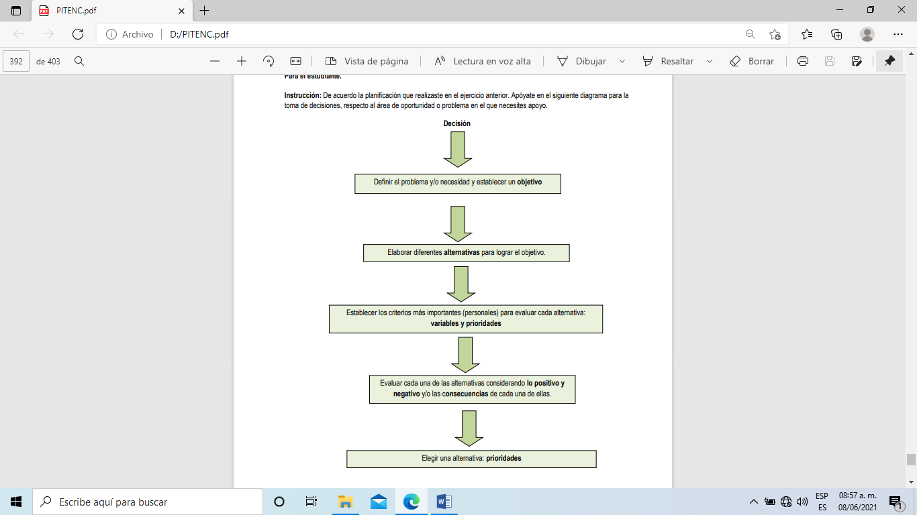

**Historia Exitosa: Esta historia la elegí porque me ha inspirado a seguir estudiando y a ser una buena maestra.**

**La historia es de una compañera normalista de cuarto año.**

Es una estudiante de cuarto año, en días pasado me contó su experiencia de trabajar las prácticas por medio de CONAFE, elegí su historia porque me inspira a no darme por vencida. Ella eligió esta modalidad y a pesar de trabajar en contextos un poco diferente dio lo mejor de ella, a pesar de la pandemia siempre vio por el aprendizaje de los alumnos, y se trasladaba a la comunidad ciertos día para dejar material y trabajar con ellos, me comentó que aún principio los padres se mostraban muy cerrados y no participativos, pero conforme fueron avanzando y viendo resultados se fueron abriendo, y participando más, además de que mostraron saber trabajar en equipo.

La carga administrativa que tuvo fue muy pesada, pero lo sacó a delante, además de que las personas de la localidad decidieron ponerle su nombre al Jardín de Niños.

Con lo redactado anteriormente me dejó de conocimiento que siempre hay que dar la mejor de nosotras, que no hay que tener miedo a lo diferente, y que todo se puede, aunque vengan días muy cargados todo se supera y sale bien.

**Historia Exitosa: Mi historia sobre mis sueños de ser Educadora**

Desde niña siempre quise ser maestra, y al finalizar la preparatoria presenté examen en la Normal y en otra Universidad de ingeniería, la de ingeniería fue como segunda opción, yo anhelaba y tenía la confianza de quedar en la Normal y así fue, considero mi historia exitosa, porque a pesar de los obstáculos aquí sigo echándole ganas. Aún principio había miedo, miedo a lo desconocido, a llegar a un lugar, a un contexto muy diferente al que yo estaba acostumbrada, miedo a estar sola, sin mamá, papá, hermanos, pero me he aferrado a mi sueño, y aunque he pasado por momentos difíciles mi objetivo está presente, en primer año de la Normal tuve un accidente automovilístico, pero no paso a mayores, seguí adelante no dejé que eso afectara en mis estudios, después estando allá mi abuelita falleció y no me puede despedir de ella, eso me dolió mucho, pero sé que ella está orgullosa de mi en donde quiera que esté.

Y ahora a pesar de la pandemia se me ha dificultado mucho porque no tengo Internet y en ocasiones la señal falla mucho, pero a pesar de todo, he sabido sobrellavar mis estudios y estoy orgullosa de todo lo que he superado.

**Historia Exitosa: Esta historia la elegí porque me ha inspirado a seguir estudiando y a ser una buena maestra.**

**La historia es de una compañera normalista de cuarto año.**

**Decisión:** Realizar su práctica en una localidad con bajos recursos.

Conclusión: Al realizar este tipo de actividades me ayuda a motivarme, a saber que hay personas con historias exitosas pero que para llegar a eso pasaron por situaciones complicadas, y realmente al escucharlas me hace ver y entender que yo también puedo y que debo de perseguí mi sueño.

**Prioridades:** Dar lo mejor y que los alumnos tengan aprendizajes significativos. .

**Positivo / negativo:** En lo positivo es que tienes mucho aprendizaje, son experiencias diferentes, puedes hacer grandes cambios y en lo negativo sólo poco exceso de carga administrativa.

**Variables y prioridades:** Demostrase a si misma que todo se puede y sobre todo ayudar y ser buen guía de aprendizaje para los alumnos.

Problemas / Necesidades: Un problema podría ser que iba a lo desconocido porque la forma de trabajo era diferente, y una necesidad era aprender y ayudar a los demás.

**Objetivo:** Aplicar los aprendizajes y conocimientos que ha aprendió en los años pasados, y poner en juego sus habilidades en contextos desconocidos, pero viendo por el bien común de los alumnos.

**Alternativas:**

* Poner en práctica todo lo conocimientos.
* Tener estrategias para implementar.
* Poner en juego los valores.
* Establecer buena comunicación con la comunidad (alumnos – padres de familia)